目次
レーザーを使った実験により光の反射と偏光について理解を深め、又、レーザーの波長を測定する。

方法
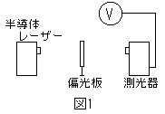1、偏光
①図1のように半導体レーザーと測光器を向かい合わせ、その間に偏光板を置いた。
②レーザーのスイッチを入れ、レーザーの偏光方向と偏光版の偏光方向が一致するように調節した。
③板を0°から10°ずつ90°まで回転させてそれぞれの電圧を測定した。

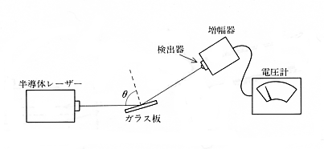2、反射率
①図2のように半導体、レーザー、ガラス板を設置した。
②入射角θを10°～90°まで10°ずつ変化、偏光方向が机と平行、垂直両方の時について測光器で光の強さを測定した。
図2
3、レーザーの波長
①図3のように装置を組み立て、それぞれの長さ，角度を下図のようにおいた。
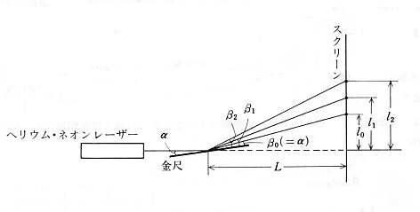
②レーザー光を金尺の目盛の部分にあたるようにし、入射角が90°近くになるように当てスクリーンに映る輝点の位置を記録した。
③次に金尺にわずかだけ角度をつけ生じた輝点の位置を記録し、それぞれ最初の輝点からの距離をl₀ ,l₁…としそれぞれ測定した。これを金尺の目盛部分が0.5mm、1mmのとき測定した。 図3

結果
準備
半導体レーザーの電池の電圧は2.7[V]、増幅器の電池の電圧は8.9[V]であった。
1、偏光
回転角θとV、透過率を表1にまとめた。また、グラフは図4として最後に挿入してある。
※半導体レーザーの偏光板の線（角度の目安となる）は、正確ではなく、実際よりも5～10°程度（目測）小さくなっていた。実験は調整をして行ったので、この実験の結果に関しての影響はない。
表1 回転角と透過率
θ[°] | 電圧[V] | 透過率
0 | 1.33 | 1.000
10 | 1.28 | 0.962
20 | 1.14 | 0.857
30 | 0.952 | 0.716
40 | 0.712 | 0.535
50 | 0.480 | 0.361
60 | 0.274 | 0.206
70 | 0.135 | 0.102
80 | 0.036 | 0.027
90 | 0.003 | 0.002

2、反射率
偏光板が垂直な場合と水平な場合について、入射角θとV、反射率をそれぞれ表2、表3にまとめた。また、グラフは図5として最後に挿入してある。
表2 入射角と反射率 表3 入射角と反射率
※偏光板は垂直 ※偏光板は水平
θ[°] | 電圧[V] | 反射率 |  | θ[°] | 電圧[V] | 反射率
0 | ―― | ―― |  | 0 | ―― | ――
10 | 0.079 | 0.032 |  | 10 | 0.056 | 0.023
20 | 0.088 | 0.036 |  | 20 | 0.050 | 0.021
30 | 0.113 | 0.046 |  | 30 | 0.042 | 0.017
40 | 0.148 | 0.061 |  | 40 | 0.031 | 0.013
50 | 0.208 | 0.085 |  | 50 | 0.022 | 0.009
60 | 0.339 | 0.139 |  | 60 | 0.026 | 0.011
70 | 0.580 | 0.238 |  | 70 | 0.090 | 0.038
80 | 0.975 | 0.400 |  | 80 | 0.420 | 0.175
90 | 2.44 | 1.000 |  | 90 | 2.40 | 1.000

3、レーザーの波長
d=1[mm]の場合とd=0.5[mm]場合について、各測定値をそれぞれ表4、表5にまとめた。なお、どちらもL=527[mm]である。
表4 d=1[mm]の場合 表5 d=1[mm]の場合
m | l_{m}[mm] | l_{m}(l_{m}-l₀)/m |  | m | l_{m}[mm] | l_{m}(l_{m}-l₀)/m
0 | 45.9 | ―― |  | 0 | 26.3 | ――
1 | 52.4 | 340.6 |  | 1 | 43.0 | 718.1
2 | 58.0 | 350.9 |  | 2 | 53.4 | 723.6
3 | 63.0 | 359.1 |  | 3 | 61.3 | 715.2
4 | 67.2 | 357.8 |  | 4 | 68.2 | 714.4
5 | 71.2 | 360.3 |  | 5 | 74.7 | 723.1
6 | 75.0 | 363.8 |  | 6 | 80.3 | 722.7
7 | 78.3 | 362.4 |  | 7 | 85.6 | 725.2

考察
- 偏光
光は波動性を持っているので、光の強度は光という波のエネルギーとして考えることができる。このエネルギーをI、光の振動の振幅をEとすると以下のような関係が成り立つことが分かっている。
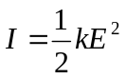 （kは定数）――（1）
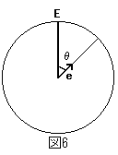この式から、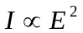が成り立つ。
また図6のように、半導体レーザーから出たレーザー光をE、偏光角θの偏光板を通り抜けられる波の方向の単位ベクトルをeとすると、偏光後の光は、Ecosθeと表せる。よって、（1）式とあわせ考えると
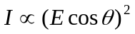
となる。また、θ＝0°のときの光の強度をI₀とすれば、光の相対強度は
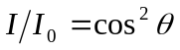 ――（2）
となる。この実験では光の透過率は相対的な数値なので、この（2）式は透過率の理論式になる。
これらから、もし半導体レーザー自体の偏光方向が地面に水平だった場合には、偏光板を通ったあとの光は、Ecos(90°-θ)e= Esinθeと表せ、理論値はsin²θになることがわかる。
ここで、透過率の実験値と理論値を表6にまとめておく。また、そのグラフも図7として載せる。
表6 透過率
θ[°] | 透過率 | cos²θ
0 | 1.000 | 1.000
10 | 0.962 | 0.970
20 | 0.857 | 0.883
30 | 0.716 | 0.750
40 | 0.535 | 0.587
50 | 0.361 | 0.413
60 | 0.206 | 0.250
70 | 0.102 | 0.117
80 | 0.027 | 0.030
90 | 0.002 | 0.000
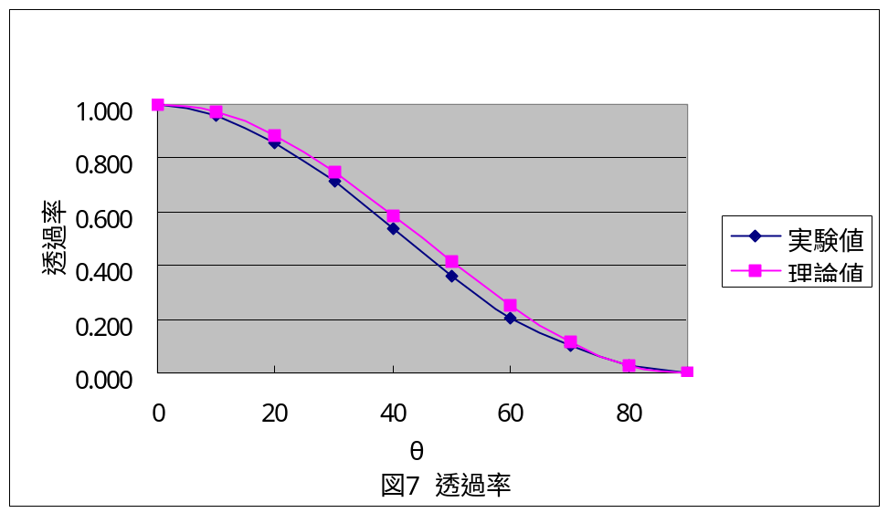
誤差について
全体として理論値よりも実験値のほうが小さくなっている。透過率は相対値であるため、全体の数値に対して同じ割合の誤差は影響がない（例；レーザー光が垂直に測光器に入っていなかった。etc.）。
よって、全体に対して同じ量の出る誤差や、偶然誤差の積み重ねだと考えられる。誤差の原因には次のようなものが考えられる。
- 電圧計の数値の読み取りミス
- 電圧計、測光器の誤差
- 回転角のずれ

2、反射率
グラフを見ると、偏光板が垂直なときは入射角が大きくなるにしたがって反射率も大きくなっているが、水平なときは一度反射率が下がっているのがわかる。このことについて考えてみる。
結論から言えば、これは入射角がブリュースタ角に近づいたからである。
まず、透明体の表面に斜めに自然光を投射すると、その一部は反射し、一部は屈折する。そのとき反射光には入斜面に直角に振動する平面偏光が多く含まれていて、屈折光には入斜面内で振動する平面偏光が多く含まれている（これを部分偏光という）。この偏光が完全偏光になるのがブリュースタ角であり、条件は次のようなものである。
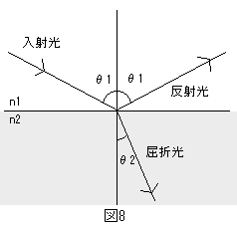 図8のように、２つの媒体の屈折率をn₁、n₂とすると、
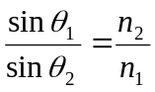 （3）
という関係が成立する。
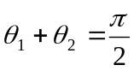[rad]のときに偏光の度合いが最大となり、このとき
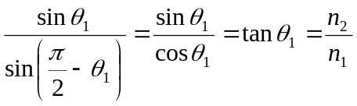 （4）
となる。この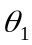をブリュースタ角という。偏光板を水平にしたとき、入射面と直角（＝今回の実験の場合、机に垂直）に振動する成分は存在しないため、反射光は観測されなくなるのである。空気とガラスの屈折率をそれぞれ1、1.46（実験書より）とすると、今回の実験でのブリュースタ角θは、
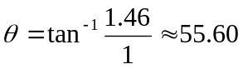°
となる。ここで改めて図5を見ると、偏光板を水平にした場合には50°～60°付近で反射率が最も小さくなっているのがわかる。
反射率が完全に0になっていない原因としては、半導体レーザーについている偏光板がずれていたことが挙げられる。
・この偏光板には目安の線があり、それを垂直or水平にして実験を行ったのだが、実際の角度よりも5～10°小さくなっていた。水平にしたとき、実際には80～85°だったと思われる。このために、レーザー光の振動方向は完全に水平ではなく、反射率は0にはならなかったのだと考えられる。

3、レーザーの波長 表7He-Neレーザーの波長[nm]
まず、求めた波長を表7にまとめる。
m | d=1[mm] | d=0.5[mm]
1 | 613.2 | 646.4
2 | 631.7 | 651.3
3 | 646.5 | 643.8
4 | 644.2 | 643.1
5 | 648.6 | 650.9
6 | 654.9 | 650.5
7 | 652.5 | 652.8
平均 | 641.7 | 648.4
He-Neレーザーの波長の理論値は632.8[nm]（理科年表より）であるので、精度はどちらも3%以下となり、満足できる値だといえる。しかし、どちらも理論値よりも大きくなっており、何らかの系統的誤差が存在していたと考えられる。
今回、回折現象をからレーザー光の波長を求めるのに、
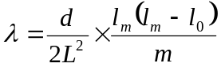 （5）
という式を利用したが、導き方は実験書に載っているのでここでは割愛する。
誤差の原因については、次のようなものが挙げられる。
- Lが充分に大きい事を近似に利用している
（5）式では、反射点からスクリーンまでの距離Lが充分に長いことを利用している。しかし、今回の実験では、Lはl₇（最も遠い輝点までの距離）の8倍程度（L=527[mm]）で充分とはいえない。
そこで、l_{m}-l₀の場合、l_{m}とl₀の平均をとって、
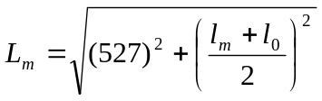
とし、それぞれ新たに波長を計算すると、波長は634[nm]（d=1[mm]）、643[nm] （d=0.5[mm]）とかなり理論値に近づいた。
- Lの不正確性
Lを測るのに用いたのは木尺（最小目盛2[mm]）であり、しかもレーザー光が金尺にあたっている部分は4～5[cm]にもなるので、Lを正確に測るのは困難であったといえる。仮にLが2[mm]大きかったとすると、波長は5[nm]程度短くなる。
- 輝点の位置
スクリーンに映し出される輝点には大きさがあって、どこをプロットするかでl_{m}の値、特にl₀の値に影響が出る（l₀の輝点は特に大きかった）。上述のLの不正確性での試算に加えて、l₀が0.1[mm]大きかったとすると、波長はd=1[mm]の場合4[nm]、d=0.5[mm]の場合2[nm]程度短くなる。

これらを考慮すると、Lの近似の誤差に、Lの測定ミスや輝点のプロットミスなどの人為的ミスが重なったものだと考えられる。

- 補足――実験書p.48(b)、p.49(a)について
(b)――（5）式より、dが大きくなれば輝点の間隔が小さくなることは明らか。
(c)――図3（方法）でのαが、目盛部分でのβよりも大きくなると、一番明るい点よりも内側に輝点ができる。

参考文献
自然科学実験物理学編 2001 学術図書出版社
理科年表 丸善
詳細物理IB 三省堂
新物理IB・II 数研出版

